Барање 14-3223/1
Што според МТСП и законската рамка во државата се смета „ранлива категорија?

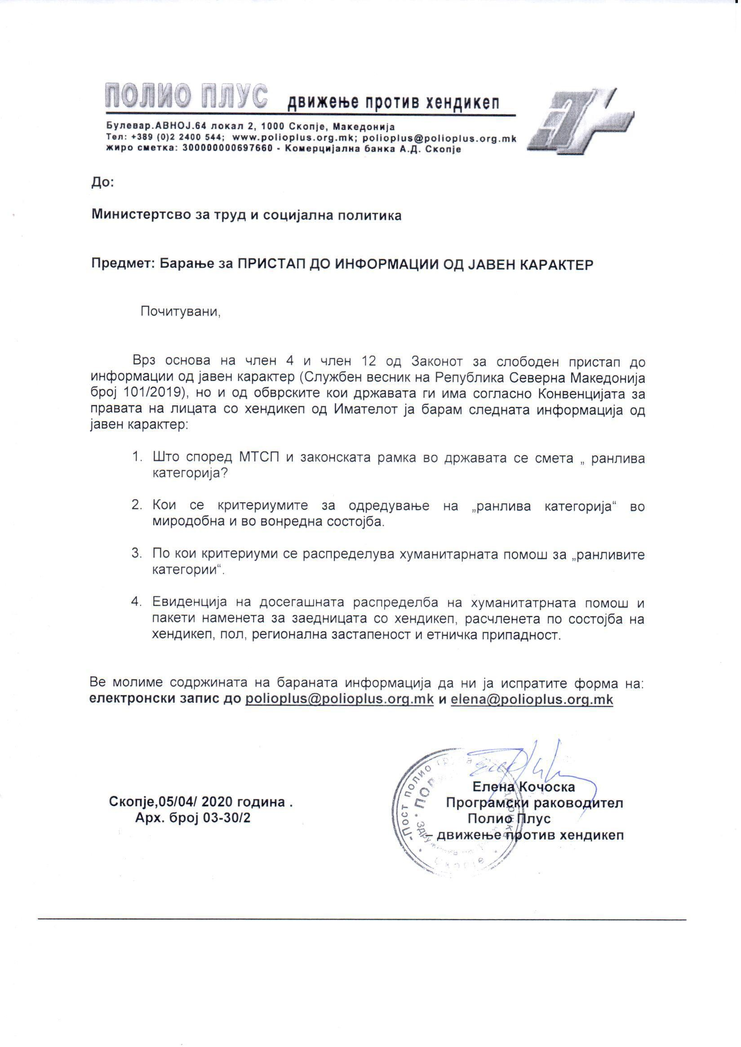

Одгвор
По однос на Вашето барање за информаци за критериумите за хуманитарната помомош, Ве известуваме следново:
Министерството за труд и социјална политика издава Потврда за ослободување од плаќање на увозни давачки на хуманитарна помош наменета за Република Северна Македонија (за раселени лица, бегалци, социјални случаеви, социјални установи, здравствени установи и др,) државните органи или хуманитарната или добротворната организацијаислење согласно задолжителните инструкци за начинот на водење на евиденција за добиените донации во Јавните установи за социјална заштита и хуманитарните пратки.
Хуманитарната или добротворната организација сама ги одредува критериумите за распределба на хуманитарната помош доколку истата е наменета за нивните членови.
Хуманитарната или добротворната организација која сака донацијата да биде наменета за лица на кој им е потребна помош (лица во социјален ризик), потребно е да ги достави сите неопходни документи кој се наведени во Известувањето како и Договор за соработка со соодветниот центар за социјална работа или друга социјална институција. Центрите за социјална работа како единствен орган во државата кои имаат валидни податоци за лица кој се наоѓаат во состојба на социјален ризик односно на лица на кои им е потребна помош, во рамки на договорот за соработка на хуманитарна или добротворна организација ќе им обезбеди списоци за корисниците на социјална заштита, изнемоштени лица и лица во социјален ризик, при што одговорно лице во Центарот за социјална работа ќе земе активно учество во процесот на дистрибуција на конкретната пратка како набљудувач.
Доколку донацијат од хуманитарната или добротворната организација, Центарот за социјална работа ќе ја превземе како краен корисник, тогаш тој ќе изврши дистрибуција на истата на најзагрозените социјални случаеви според сопствената евиденција.
Центарот за социјална работа кој нема да биде краен корисник на конкретна хуманитарна пратка туку со хуманитарна или добротворна организација ќе учествува само во процесот на нејзината дистрибуција, по извршената дистибуција до Министерството за труд и социјална политика треба да достави кумулативен список на крајните корисници на хуманитарната пратка, а во рамки на Центарот за социјална работа треба да постои архива во која покрај кумулативниот список на крајни корисници на пратката треба да има потпишан образец за материјалните добра од страна на крајниот корисник.

